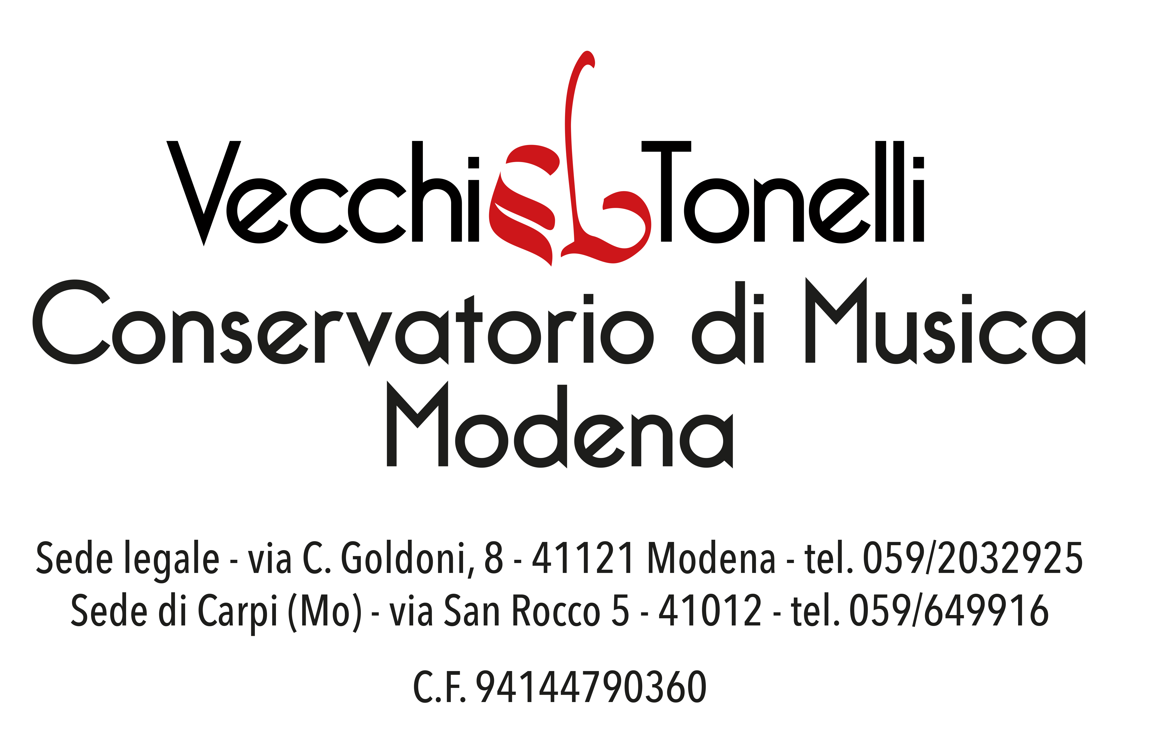

Allegato 1 - Modulo presentazione domanda
Al Direttore del Conservatorio di Musica Vecchi-Tonelli
Progetto n. Progetto n. 2024-1-IT02-KA131-HED-000213898
Oggetto: PROGRAMMA ERASMUS+ mobilità studenti per studio A.A. 2024/2025 e A.A. 2025/2026

Domanda di finanziamento per mobilità studenti per studio (SMS)

Il/La sottoscritt_ _______________________________________________ sesso M/F |___|
Codice Fiscale _______________________________________________________________
nat_ a _____________________________________________________ il ____/____/______
residente in (via/piazza/ecc..)___________________________________________ n._______
C.A.P. |__|__|__|__|__| Comune _______________________________________ Prov. |__|__|
tel. _____/_________fax_____/___________ e-mail_________________________________
domiciliat_ (se diverso dalla residenza)
in (via/piazza/ecc..) ___________________________________________ ______ n._______
C.A.P. |__|__|__|__|__| Comune _______________________________________ Prov. |__|__|
tel. _____/___________ fax _____/__________ e-mail_______________________________
iscritt_ alla Scuola di _____________________________ Livello___________________ anno di
corso______________________

chiede:
di partecipare alla selezione per l'assegnazione di una borsa ERASMUS+ per le mobilità studenti per studio (selezionare la/le tipologia di mobilità a cui si è interessati)
di lunga durata (da 2 a 12 mesi)
di breve durata (da 5 a 30gg di mobilità fisica + componente virtuale)
da svolgersi in una delle seguenti sedi (indicare in ordine di preferenza):
1) ___________________________________________________________________________
2) ___________________________________________________________________________
3) ___________________________________________________________________________
4) ___________________________________________________________________________
Dichiara:
- di essere cittadin_ ________________________________________________
- di essere regolarmente iscritt_ presso l'ISSM Vecchi-Tonelli;
- di non aver beneficiato, nel corso del proprio livello di studi, di una borsa Erasmus per studio o per tirocinio per un periodo complessivo maggiore di 10 mesi
- di non beneficiare di altre borse nell’ambito di programmi europei (EU-EC) per lo svolgimento della mobilità (double funding);
Allega alla presente domanda
in italiano:
- autocertificazione di iscrizione all'ISSM Vecchi-Tonelli, specificando:
  - anno di corso
  - piano di studi individuale
  - esami sostenuti e voti e crediti riportati
  - crediti totali ottenuti (solo per studenti di Triennio o Biennio)
- autorizzazione alla mobilità sottoscritta dal proprio docente di prassi e dal coordinatore del Dipartimento relativo;
inoltre:
- dichiarazione di competenza linguistica (e/o certificazioni ufficiali): vedi modello in coda all’Allegato 1;
- certificazione ISEE/certificazione medica;

Data ____________________

Firma _________________________________________
DECLARATION

I declare on my own responsibility that I have the following language skills and competences as stated by Europass - European language levels - Self Assessment Grid (https://europass.cedefop.europa.eu/it/resources/european-language-levels-cefr)

understanding | A1 | A2 | B1 | B2 | C1 | C2
Language:
Language:
Language:

speaking | A1 | A2 | B1 | B2 | C1 | C2
Language:
Language:
Language:

writing | A1 | A2 | B1 | B2 | C1 | C2
Language:
Language:
Language:

Name_____________

Date______________

Signature__________

